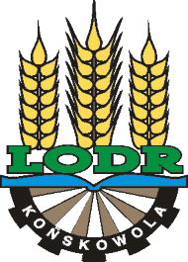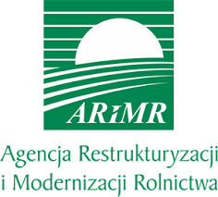

**Szkolenie**

**„Krótkie łańcuchy dostaw (od pola do stołu), w tym sprzedaż lokalna i ograniczona” – szansa dla Kół Gospodyń Wiejskich**

**czwartek, 14 listopada 2019 r.**

**Sala Konferencyjna Starostwa Powiatowego w Krasnymstawie**

**ul. Sobieskiego 3, 22-300 Krasnystaw**

**10:00 Otwarcie szkolenia** **- Urszula Wojewoda** - Kierownik Powiatowego Zespołu Doradztwa Rolniczego w Krasnymstawie

**10:15 Krótkie łańcuchy dostaw (od pola do stołu), w tym sprzedaż bezpośrednia, dostawy bezpośrednie, działalność marginalna, lokalna i ograniczona – Sylwia Figiel** - starszy specjalista ds.  przedsiębiorczości i  przetwórstwa, LODR w Końskowoli

**11.45 Możliwości prowadzenia sprzedaży okazjonalnej – Ewelina Nowak-Bomba** – starszy doradca ds. rozwoju obszarów wiejskich, PZDR w Krasnymstawie LODR w Końskowoli

**12.15 przerwa kawowa**

**12.30 Rejestracja Kół Gospodyń Wiejskich w ARiMR – Barbara Bzówka**, pełnomocnik KGW w Krasnostawskim Biurze Powiatowym ARiMR

**13.00 Rozliczenia finansowe – obowiązki podatkowe KGW – Elżbieta Makuch** **Biuro Rachunkowe**

**14.00 Panel dyskusyjny**

**14.30 Zakończenie**